***Кружок***

***«Веселый перепляс»***



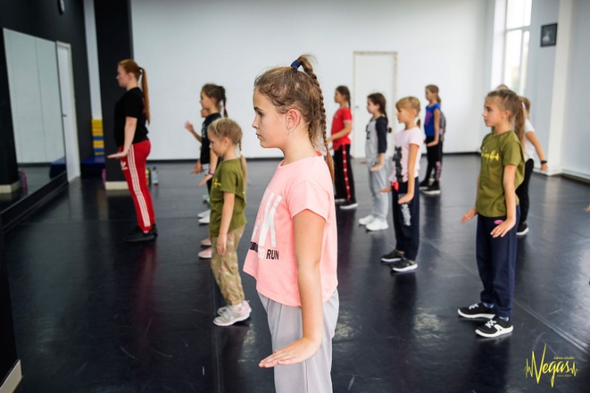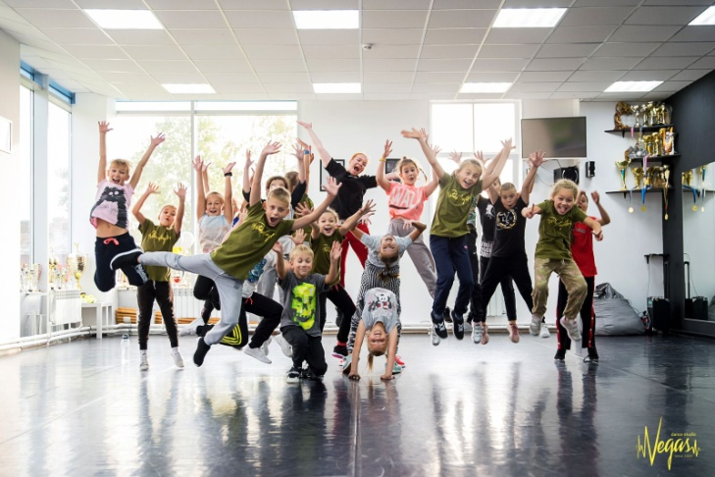

***Преподаватель:*** *Сметанина Екатерина Алексеевна*

*Преподавательский стаж 15 лет, член жюри танцевальных конкурсов,*

*руководитель «школы танца»*

***На наших занятиях дети:***

*- научатся координации;*

*- подтянут осанку;*

*- научатся слышать музыку и двигаться в ритм;*

*- научатся артистизму, актерскому мастерству и пластике;*

*- научатся через танец выражать свои чувства.*

**Воспитанники кружка «Веселый перепляс» - танцуют с удовольствием и артистизмом!**

*Стоимость одного занятия в неделю –* ***350 рублей***

*Четыре занятия в месяц –* ***1400 рублей***

*\*в случае пропуска занятия перерасчет производится на основании предоставленной справки*